**S-1 СИСТЕМА ГЛОБАЛЬНОЙ МОРСКОЙ  
 КОСМИЧЕСКОЙ РАЗВЕДКИ И ЦЕЛЕУКАЗАНИЯ**

*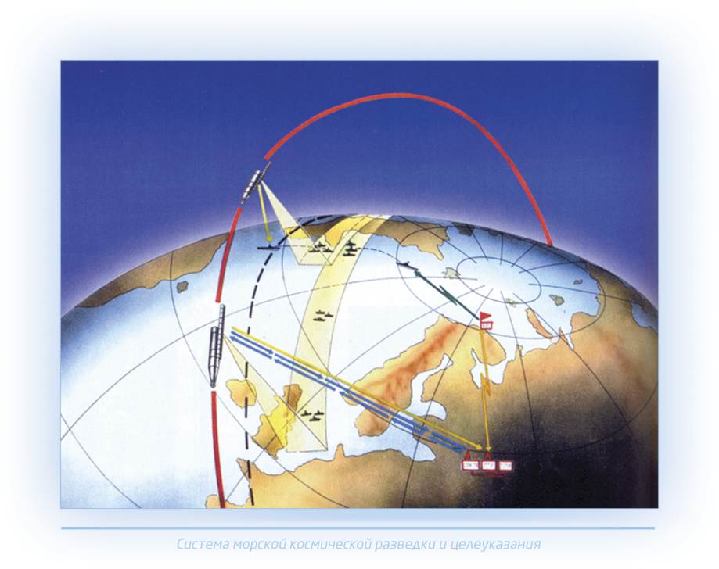/n/nВпервые в мире создана космическая система беспро- пускного обзора акватории Мирового океана комплексом разведывательных космических аппаратов (КА) различных типов в интересах применения ударного противокорабельного оружия кораблями и подводными лодками ВМФ, а также береговыми ракетными комплексами.*

/n/n**Состав системы морской космической разведки и целеуказания (МКРЦ)**/n/n- КА двух типов: «УС-А» с бортовой радиолокационной станцией и ядерной энергоустановкой, и «УС-П» с бортовой системой радиотехнической разведки и солнечной энергоустановкой;/n/n- корабельные комплексы, осуществляющие приём специальной информации с КА;/n/n- автоматизированный наземный комплекс для управления КА, приёма и обработки передаваемой с них разведывательной информации;/n/n- стартовый ракетный комплекс с ракетой-носителем.

**S-2 КОСМИЧЕСКИЕ АППАРАТЫСИСТЕМЫ МКРЦ**

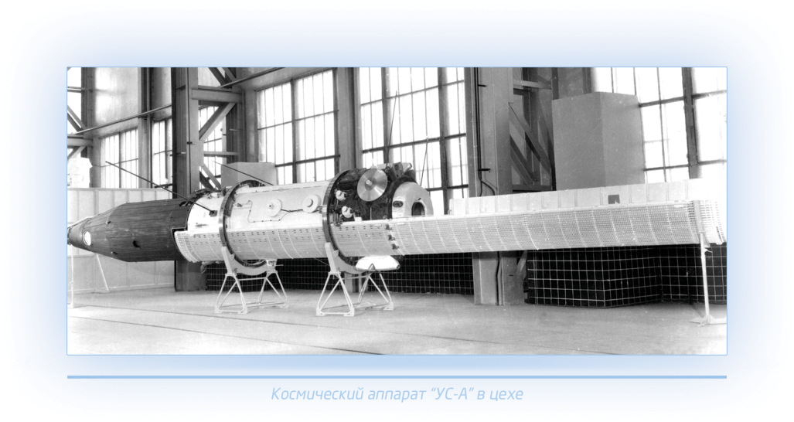**/n/nКосмический аппарат «УС-А» системы МКРЦ**

*/n/nПервый в мире космический аппарат с ядерной энергоустановкой на борту*.

/n/nКА «УС-А» оборудован бортовой РЛС бокового обзора, обеспечивающей обзор акватории Мирового океана, обнаружение надводных целей на фоне взволнованной морской поверхности и определение их относительных координат.

/n/nПервый запуск: 1965 г.

**S-3 ПИЛОТИРУЕМЫЙ РАКЕТОПЛАН**

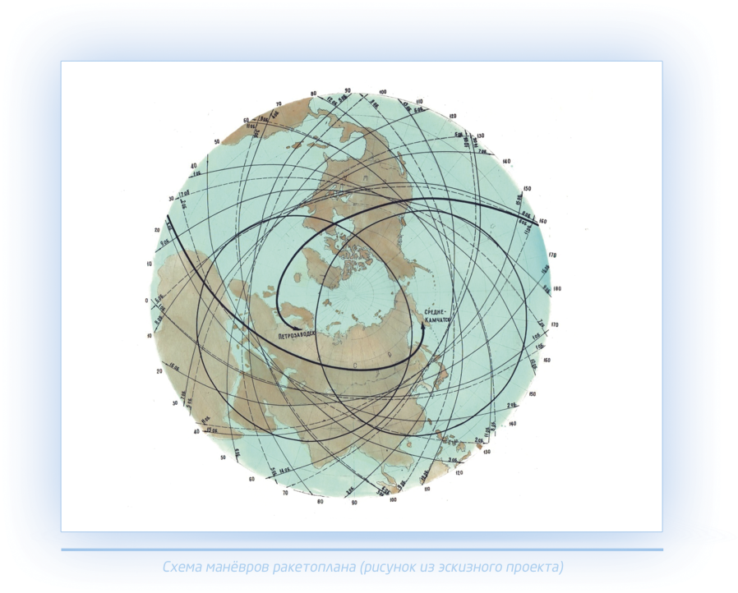

*/n/nРакетоплан — один из первых в стране проектов крылатого космического аппарата для полётов в ближнем космосе.*

/n/nПроект разрабатывался в двух вариантах: /n/n- ракетоплан для научно-технических исследований;/n/n- ракетоплан-перехватчик космических целей (с крылатым спускаемым аппаратом или со спускаемым аппаратом с парашютной посадкой).

/n/nЗапуск ракетоплана предусматривался на ракете-носителе УР-500. /n/nОсновные задачи ракетоплана:- отработка аэродинамических форм и рациональных траекторий входа в атмосферу;- испытания теплозащитных и конструкционных материалов в реальном полёте;- разработка методов радиоуправления и связи при входе ракетоплана в атмосферу;- разработка методов автономной навигации;- исследование работоспособности человека в условиях космического полёта и спуска с орбиты;- исследование методов радиационной защиты экипажа и аппаратуры.

# S-4 ПИЛОТИРУЕМЫЙ КОСМИЧЕСКИЙ КОРАБЛЬ ДЛЯ ОБЛЕТА ЛУНЫ

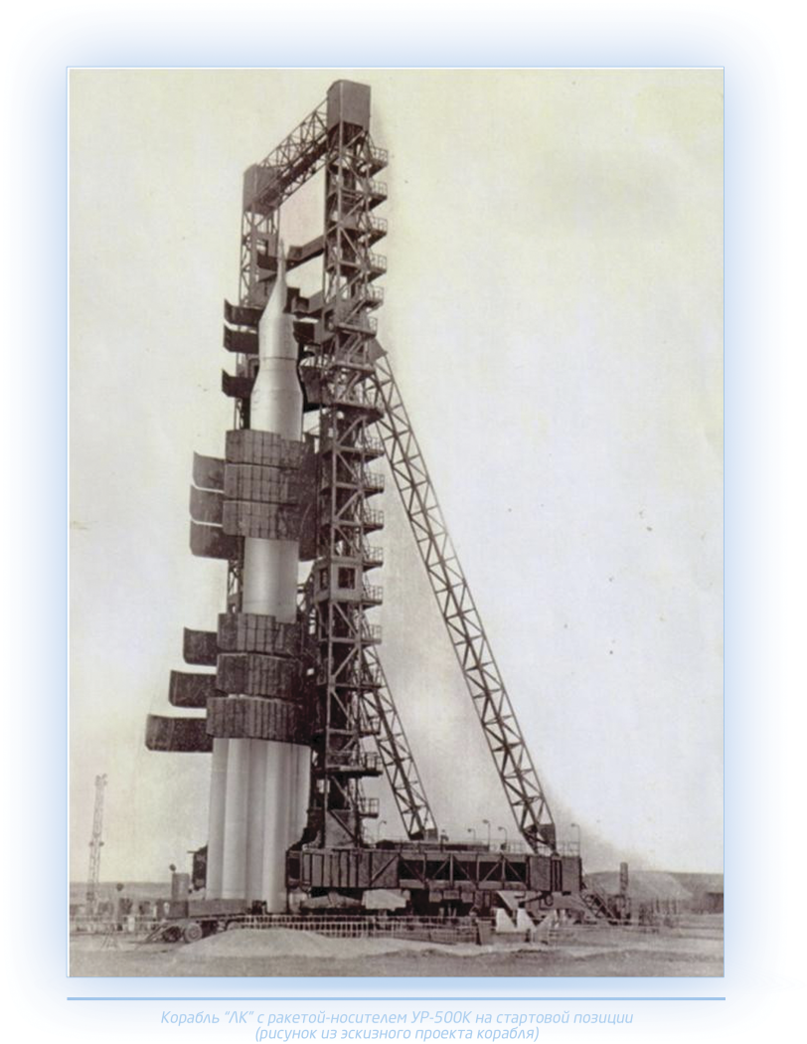/n/n*Первый в стране проект космического корабля для прямого, без сборок на околоземной орбите, пилотируемого облёта Луны.*

/n/nПроект «Лунного корабля» («ЛК») предусматривал пилотируемый облёт Луны на близком расстоянии (100— 5000 км) и посадку в заданном районе на территории СССР.

/n/nПри беспилотных пусках — отработку систем корабля и исследование межпланетного и околоземного пространства, картографирование и уточнение фигуры Луны, медико-биологические исследования на растениях и животных, отработку управляемого, с использованием аэродинамического качества, входа в атмосферу и приземление в заданном районе.

# S-5 ПИЛОТИРУЕМЫЙ КОСМИЧЕСКИЙ КОРАБЛЬ ДЛЯ ВЫСАДКИ НА ЛУНУ

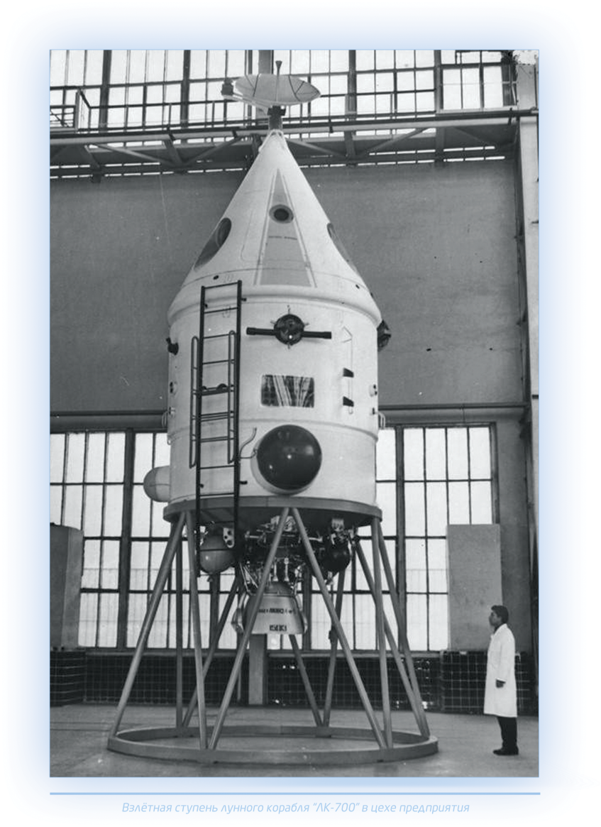

*/n/nПервый в мире проект космического корабля для высадки человека на Луну и прямого, без сборок на окололунной орбите, возвращения на Землю.*

/n/nПроект «ЛК-700» предусматривал:- доставку экипажа из двух человек в любую точку Луны по схеме прямой посадки на 88 % видимой части её поверхности, включая полярные области, - посадку в заданном районе на территории СССР.

/n/nЗапуск предполагался с помощью ракеты-носителя УР-700.

/n/nКорабль «ЛК-700» состоит из 4-х ступеней: - первая ступень — для вывода на траекторию полёта к Луне;- вторая — для торможения перед посадкой на Луну;- третья — для мягкой посадки;- четвёртая — для взлёта и прямого перелёта к Земле.

**S-6 ГИПЕРЗВУКОВОЙ АЭРОКОСМИЧЕСКИЙ АППАРАТ МП-1**

*/n/nМП-1 — первый в стране гиперзвуковой маневрирующий аэрокосмический аппарат для суборбитального полёта.*

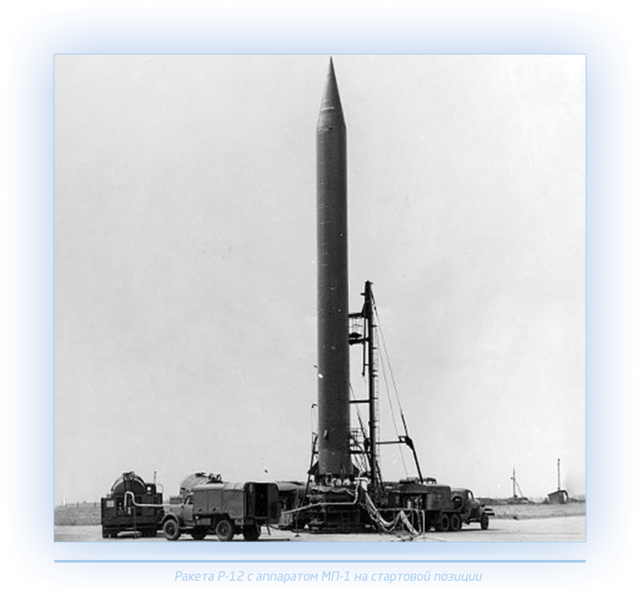

/n/nМП-1 — лётная экспериментальная модель возвращаемого аппарата космоплана./n/nОсобенности аппарата МП-1: аэродинамическая компоновка, а также теплозащита и система управления, обеспечивающие стабилизированный полёт на всех участках траектории (выведения, после отделения от ракеты-носителя, на участке космического полёта и на участке возвращения в атмосферу).

/n/nЗадачами МП-1 являлись: проверка эффективности теплозащитного покрытия при входе в атмосферу, а также исследования аэродинамических характеристик и эффективности тормозного устройства при выбранной схеме «контейнер-зонт».

/n/nПолученный опыт в создании гиперзвукового космического аппарата МП-1 был использован в последующих разработках предприятия.

**S-8(7 пропущен)СИСТЕМА ПРОТИВОКОСМИЧЕСКОЙ ОБОРОНЫ**

**/n/nСистема противокосмической обороны «ИС»**

*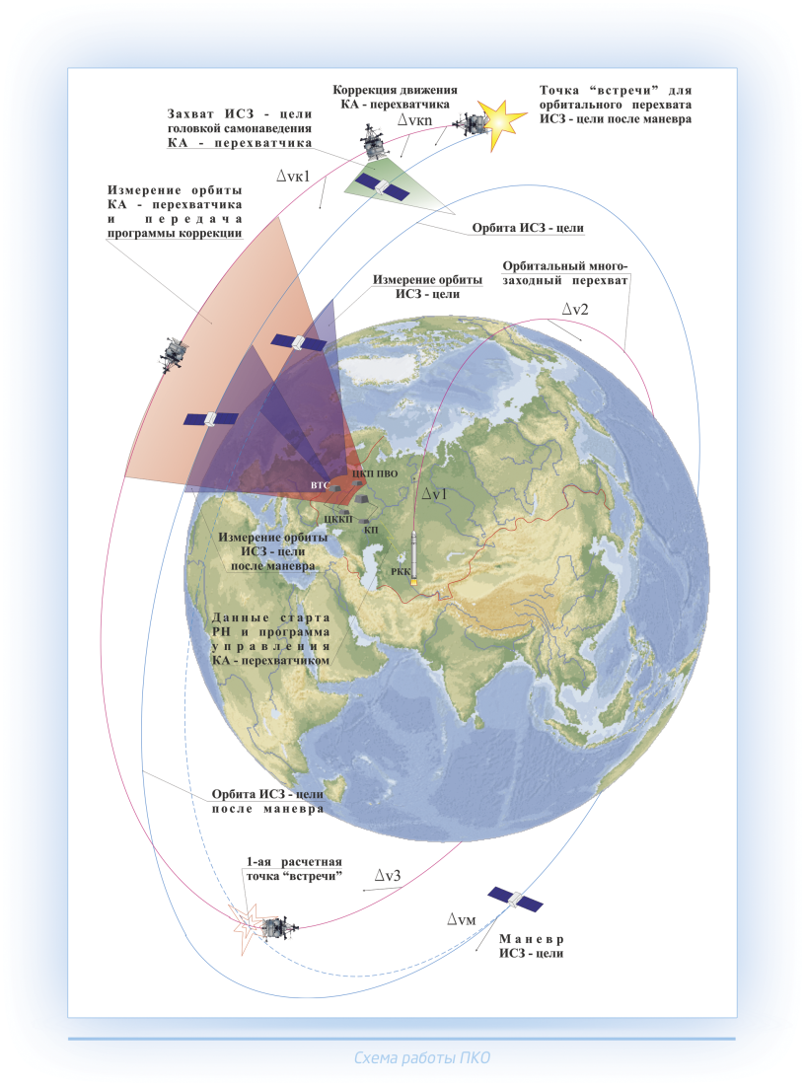/n/nПервая в мире система противокосмической обороны (ПКО) на базе маневрирующих космических аппаратов, оснащённых головками самонаведения и средствами поражения целей.*

/n/nПредназначена для перехвата космических целей и их поражения.

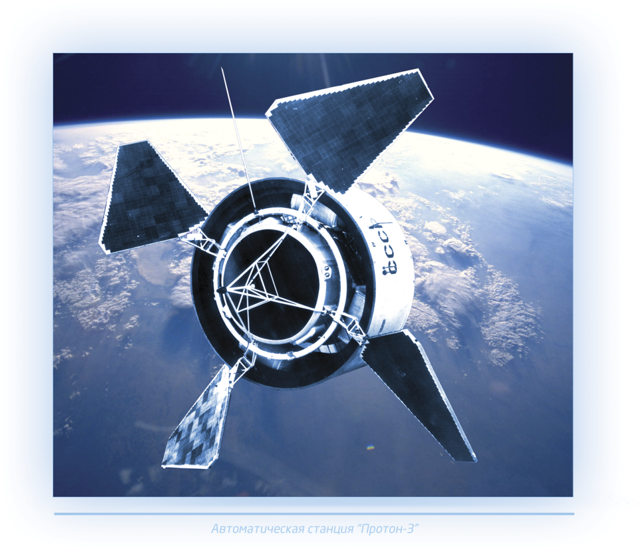**S-9 НАУЧНЫЕ КОСМИЧЕСКИЕ СТАНЦИИ «ПРОТОН»**

*/n/nПервые в мире тяжёлые научные космические станции с аппаратурой АН СССР для изучения космических частиц высоких и сверхвысоких энергий.*

/n/nОсновные задачи: - изучение энергетического спектра космических лучей до энергий 1014 электроновольт (эв) и химического состава космических лучей до энергий 1012 эв (при использовании РН УР-500) и до энергий 1015 эв (при использовании РН УР-500К);- измерение вероятности и изучение динамики столкновения частиц космических лучей с атомными ядрами мишеней;- определение интенсивности и энергетического спектра электронов и гамма-лучей галактического происхождения.

/n/nНаучная аппаратура станции «Протон» создана НИИ ЯФ МГУ.Станции «Протон-1,2,3» были запущены на орбиту ракетой-носителем УР-500, а станция «Протон-4» — УР-500К.

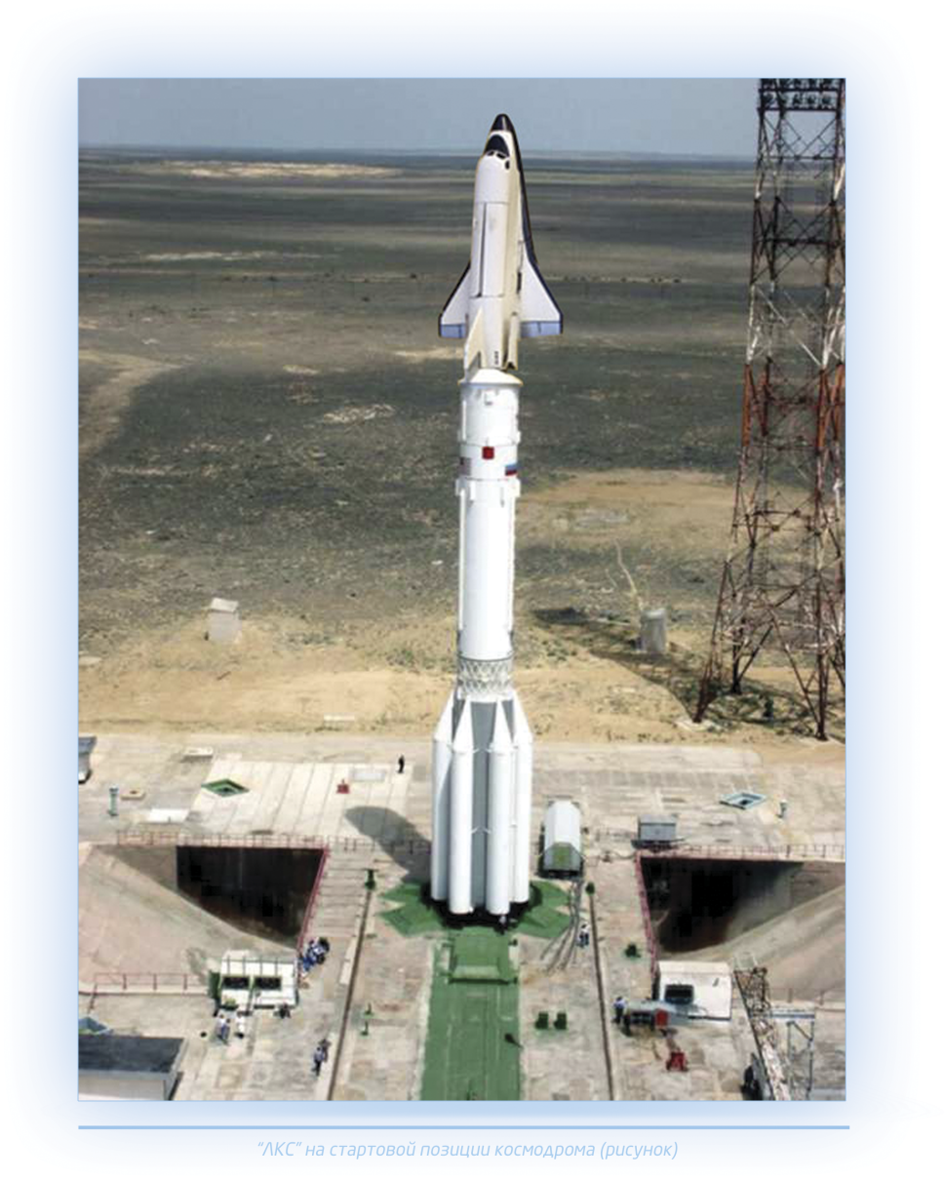**S-10 ЛЕГКИЙ КОСМИЧЕСКИЙ САМОЛЕТ «ЛКС»**

*/n/nПервый в стране проект пилотируемого малоразмерного многоразового космического аппарата для полётов в ближнем космосе.*

/n/nОсновные задачи «ЛКС»:- получение научных данных по аэродинамике, теплопро- чности, управляемости, устойчивости, прочности при входе в атмосферу;- отработка функции снабжения, посещения, инспекции космических аппаратов;- отработка и испытание элементов МТКС «Буран»;- применение по решению задач Министерства обороны.

/n/nЗапуск предполагался на ракете-носителе УР-500К.

**S-11 ТРАНСПОРТНЫЙ КОРАБЛЬ СНАБЖЕНИЯ**

*/n/nПервый в стране тяжёлый транспортный корабль снабжения (ТКС) с многоразовым трёхместным возвращаемым аппаратом (ВА).*

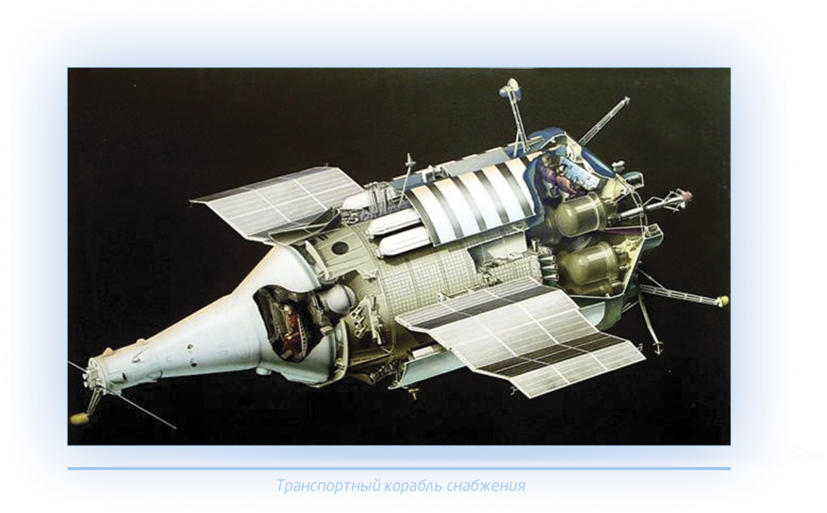/n/nВ состав ТКС входят функционально-грузовой блок (ФГБ) и ВА./n/nПредназначен для периодической доставки на борт орбитальной пилотируемой станции (ОПС) смен экипажей, капсул с фото- и магнитными плёнками, оборудования для проведения ремонтно-восстановительных работ, обеспечения экипажей расходуемыми материалами, в том числе пищей, водой, реагентами для получения кислорода.После стыковки с ОПС его системы обеспечивают совместный полёт в связке ОПС — ТКС.

**S-12 МНОГОРАЗОВЫЙ ВОЗВРАЩАЕМЫЙ АППАРАТ**

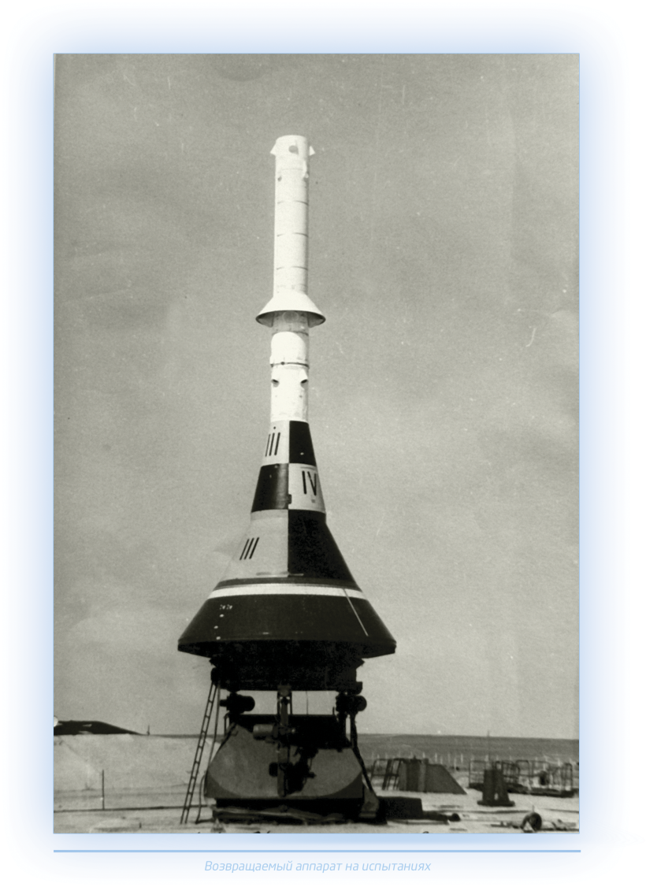

*/n/nПервый в мире трёхместный космический возвращаемый аппарат (ВА) с возможностью многоразового использования отсека (кабины) экипажа.*

/n/nПредназначен для доставки, в составе тяжёлого транспортного корабля снабжения, на станцию экипажа из трёх человек в скафандрах, спасения экипажа в случае возникновения аварийной ситуации и возвращения экипажа на Землю.

/n/n Аппарат обеспечивает жизнедеятельность экипажа после приземления (приводнения), в том числе в нерасчётном районе посадки, в течение 3-х суток. Оборудован пороховым двигателем системы аварийного спасения и тормозной двигательной установкой.

**S-13 РАКЕТНО-КОСМИЧЕСКИЙ КОМПЛЕКС «АЛМАЗ»**

*/n/nПервый в стране пилотируемый космический комплекс для ведения глобального наблюдения из космоса за наиболее важными и малоразмерными, в том числе обладающими слабыми различительными признаками или частично замаскированными, объектами на Земле с участием космонавтов-операторов.*

________________________________________________________________

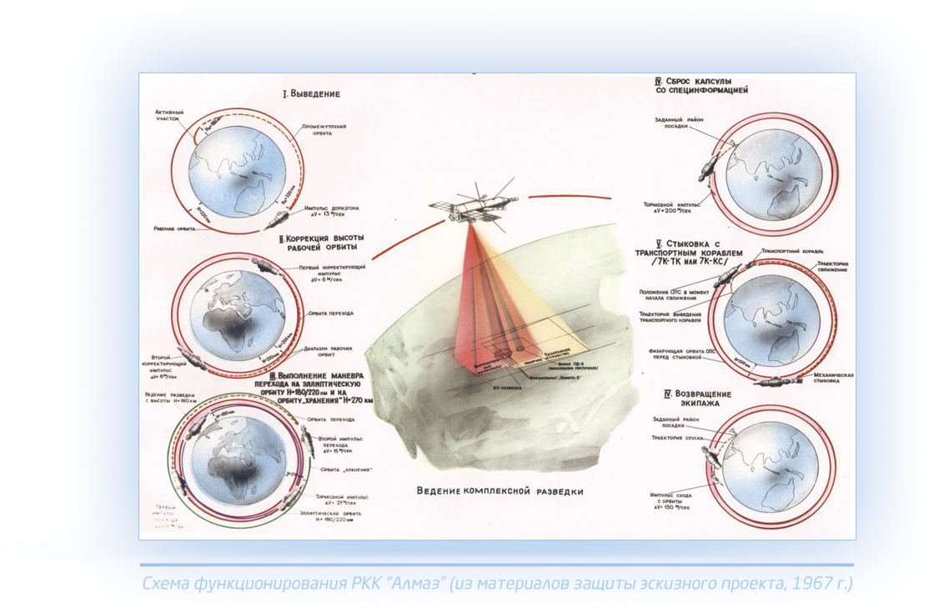*/n/nСостав комплекса:- орбитальная пилотируемая станция (ОПС);- транспортный корабль снабжения (ТКС) с многоразовым возвращаемым аппаратом (ВА);- капсула для спуска информации (КСИ);- ракета-носитель УР-500К «Протон»;- стартовый ракетный комплекс;- наземный комплекс управления полётом, пункт приёма и обработки информации.*

**S-14 КОСМОНАВТЫ ПРОГРАММЫ «АЛМАЗ»**

**Космонавты ЦКБМ**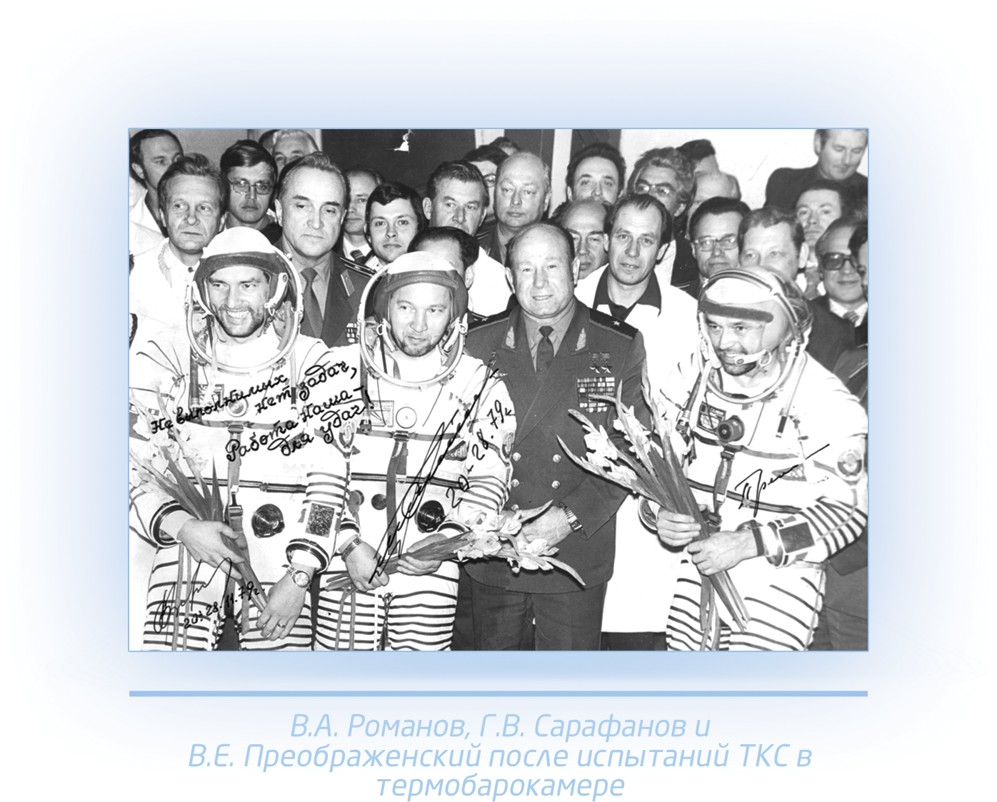

В ЦКБМ с 1968 года на основании Постановления ЦК КПСС и Совмина СССР от 27 марта 1967 г. № 270—105 «О подготовке космонавтов-испытателей и космонавтов-исследователей» формировалась группа инженеров-испытателей («спецконтингента»), которые проходили медицинскую комиссию в Институте медико-биологических проблем и были кандидатами в космонавты-испытатели.

В её состав входили следующие специалисты ЦКБМ и Филиала №1: О.Н. Беркович, В.М. Геворкян, А.А. Гречаник, В.Н. Еремич, С.Э. Кондратьев, В.Г. Макрушин, Б.Н. Морозов, В.А. Романов, Л.Д. Смиричевский, Э.Д. Суханов, Л.Н. Тарарин, В.А. Хатулев, С.В. Челомей (сын Генерального конструктора), А.М. Чех, С.А. Чучин, Д.А. Ююков.

Из состава группы «спецконтингента» в 1978 г. была сформирована группа космонавтов-испытателей ЦКБМ. В ее состав вошли: В.М. Геворкян, А.А. Гречаник, В.Г. Макрушин, В.А. Романов, В.А. Хатулев, Д.А. Ююков.

# S-15 МАЛЫЙ КОСМИЧЕСКИЙ АППАРАТ «КОНДОР-Э» С РСА

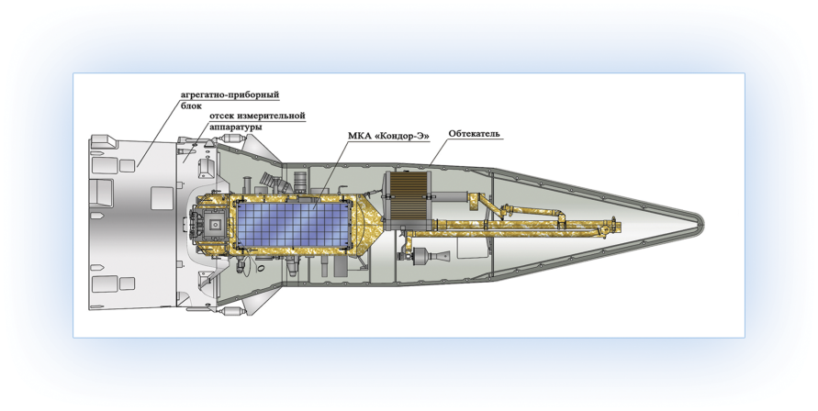

*/n/nМалый космический аппарат (МКА) «Кондор-Э» с радиолокатором синтезированной апертуры (РСА) предназначен для получения, хранения и передачи на наземные пункты приёма и обработки высокодетальной информации дистанционного зондирования Земли (ДЗЗ) в микроволновом диапазоне спектра электромагнитного излучения.*

*/n/nРадиолокатор синтезированной апертуры обеспечивает круглосуточную и всепогодную съёмку земной поверхности*.

/n/nМалый космический аппарат построен по модульному принципу. /n/nСостав аппарата:  
- модуль полезной нагрузки — радиолокатор с синтезированной апертурой (РСА) с зеркальной антенной;- универсальная космическая платформа (УКП) со служебными системами.

**S-16 КОСМИЧЕСКАЯ СИСТЕМА «АЛМАЗ-Т»**

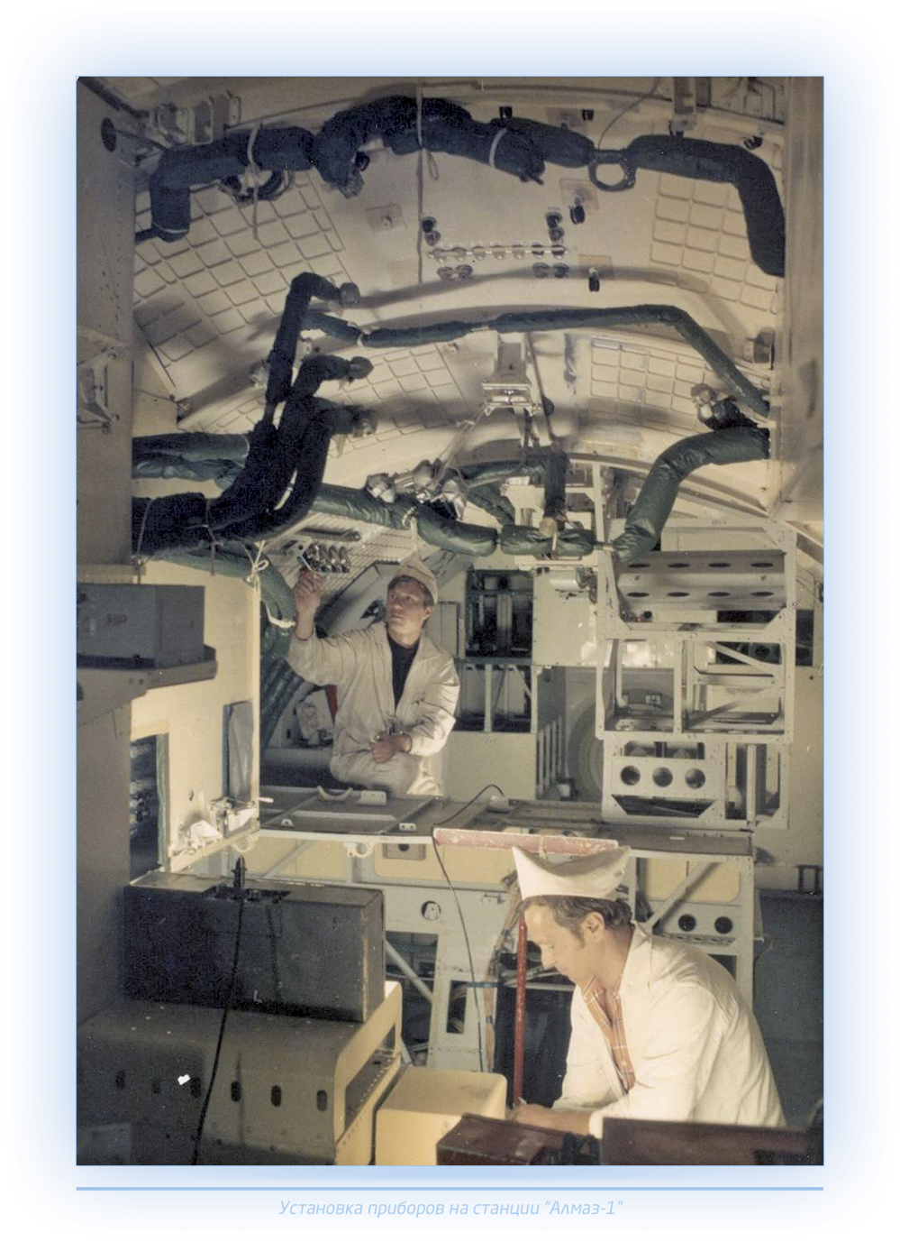*/n/nВпервые в стране создана система дистанционного зондирования Земли (ДЗЗ) с использованием бортового радиолокатора с синтезированной апертурой (РСА) высокого разрешения.*

/n/nПредназначена для проведения комплексных (в различных диапазонах волн) съёмок поверхности Земли и Мирового океана с целью выполнения программ научного и народнохозяйственного назначения, международного сотрудничества, а также в интересах Министерства обороны.

*/n/nСостав системы:- автоматическая космическая станция «Алмаз-Т» с бортовым радиолокатором;- ракета-носитель УР-500К «Протон-К»;- стартовый ракетный комплекс; - наземный комплекс управления полётом, пункт приёма и обработки информации.*